新旧书店微信公众号项目周报

报告期：2016-11-23 至 2016-11-28

报告人：孙浩然

* **项目仪表板**

里程碑趋势图

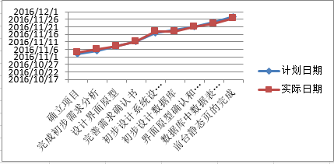

项目进度图

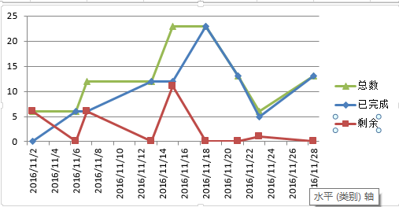

需求变更

测试进度

Bug趋势

FFR

* **上周安排**

|  |  |  |  |
| --- | --- | --- | --- |
| 任务 | 时间区间 | 责任人 | 完成情况 |
| 1.完成书店介绍的静态页 | 2016-11-23~2016-11-28 | 王彤彤 | 未完成 |
| 2.实现数据库中的五张表 | 2016-11-23~2016-11-28 | 刘聪、孙浩然 | 未完成 |
| 3. 完成书店精选的静态页 | 2016-11-23~2016-11-28 | 刘远 | 未完成 |
| 4.实现购物车的静态页 | 2016-11-23~2016-11-28 | 宋子春 | 未完成 |
| 5.完成微店中全部商品的静态页 | 2016-11-23~2016-11-28 | 郭飞玄 | 未完成 |
| 6.实现立即购买的静态页 | 2016-11-23~2016-11-28 | 刘聪 | 未完成 |

* **本周执行情况**

|  |  |  |  |
| --- | --- | --- | --- |
| 任务 | 时间区间 | 责任人 | 完成情况 |
| 1.完成书店介绍的静态页 | 2016-11-23~2016-11-28 | 王彤彤 | 100% |
| 2.实现数据库中的五张表 | 2016-11-23~2016-11-28 | 刘聪、孙浩然 | 100% |
| 3. 完成书店精选的静态页 | 2016-11-23~2016-11-28 | 刘远 | 100% |
| 4.实现购物车的静态页 | 2016-11-23~2016-11-28 | 宋子春 | 100% |
| 5.完成微店中全部商品的静态页 | 2016-11-23~2016-11-28 | 郭飞玄 | 100% |
| 6.实现立即购买的静态页 | 2016-11-23~2016-11-28 | 刘聪 | 100% |
| 7.整合全部前台静态页 | 2016-11-29 | 郭飞玄 | 100% |

* **问题和关注点**

问题：

1.与甲方（书店老板）沟通有问题，需要形成具体实物再与老板沟通

2. 数据库问题：订单编号在数据库中要有唯一性

3.技术预言-搜索历史,，支付接口问题

关注点： 数据库设计，前台实现

**下周安排**

|  |  |  |  |
| --- | --- | --- | --- |
| 任务 | 时间区间 | 责任人 | 目标状态 |
| 1.后台静态页 | 2016-11-29~2016-12-1 | 全组成员 | 未完成 |
| 2.数据库完善 | 2016-12-1~2016-11-12-2 | 全组成员 | 未完成 |
|  |  |  |  |